ANGEL EYES (Ojos de Angel)

Ojos de Angel? Que es esto? 'Angel Eye' es un item encontrado en los BMW serie 5 (2001+) y BMW serie 7 (2002+). El proyector del faro del BMW 5 tiene un par de formas circulares que cuando son iluminadas, producen un par de aureolas. El BMW llama a estos círculos "Angel Eyes"(Ojos de Angel), tambien conocidos como "Demon Eyes" (Ojos de Demonio).

Estos aditamentos no tienen ningun propósito especial a no ser por la estética agresiva y para distinguir los nuevos BMW serie 5 y 7 de los antiguos.
Este tutorial les muestra como crear “Ojos de Aguila”, llamados asi porque se parecen más a un águila, al mostrar solo unos ¾ del círculo en lugar del circulo completo como en los BMW.

MATERIAL NECESARIO
Antes que nada, sería interesante contar con todo el material antes de iniciar los pasos de este tutorial, para que no sea necesario dejar el proyecto en busca de determinadas partes.
La lista de materiales parece larga, pero en su gran mayoría son productos muy accesibles.

- Vara de Acrilico (Como en las persianas horizontales)
- Leds (2 para cada arco)
- Resistencias
- Hoja de Sierra
- Adhesivo de siliconas
- Papel aluminio (opcional)
- Secador de cabello.
- Fuego.
- Alicates.
- Grampas.
- Una lata (Para el diametro del arco)

En lugar de utilizar una vara redonda como la utilizada en los BMW, vamos a utilizar una vara de cristial de acrílico, comprada por metro (de las que se utilizan para abrir o cerrar persianas americanas) en una casa especializada en decoraciòn y persianas.

La vara hexagonal en lugar de la redonda como trae el BMW, tambien funciona muy bien.

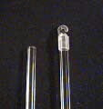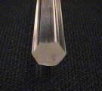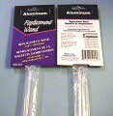

Lo primero que vamos a hacer es crear un círculo con la vara.
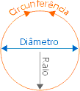
Determine la circunferencia del círculo, midiendo el diámetro del faro, por ejemplo en 10 cmts., el radio es de 5 cm. Utilice la fórmula c=2pr (siendo p=3.14), en este caso sería c=2*3.14*5=31.4, de esta forma el resultado es que debera cortar la vara de aproximadamente 32 cmts. Yo sugiero cortar 38cm y usar lo que sobra para poder doblar el circulo


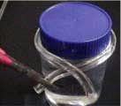
Para continuar, tome una lata o algun envase que tenga aproximadamente el mismo diámetro que el círculo. Despues de colocar la vara sobre el fuego por aproximadamente 5 a 7 minutos, tome las dos puntas de la vara – ahora flexible – y enrollelas alrededor de la lata con una de las puntas pasando sobre la otra. La vara quedará rígida nuevamente en 30 segundos, aunque probablemente sea necesario repetir la operación hasta lograr un círculo perfecto.

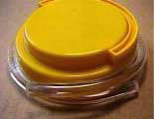
 Al enrollar la vara en la lata, asegurese que una de las puntas pasa sobre la otra. Esto sera importante posteriormente. Para conseguir esto, basta con hacer todo el proceso sobre una superficie lisa (mesa, mesada, etc.). Deberá tener especial cuidado de no torsionar la vara al enrollar.

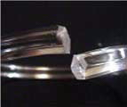
 Luego de hecho el círculo, corte las sobras de las puntas. Observará que una de las puntas quedará más alta que otra, pero no se preocupe, bastará con colocarla nuevamente sobre el fuego para que todo quede normal. Pero por el momento serà mejor dejarlo asi, porque posteriormente serà más fácil para agarrar las puntas.

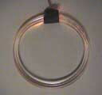
Para verificar el efecto que tendrà, bastarà con que le coloque una lámpara halógena normal y .. Listo!! Podrá observar como... Ehhh!! Esto no se parece en nada a un Ojo de Angel!!! ...Tranquilo, esto es porque la luz sigue su curso en línea recta y sigue el curso de cualquier forma en la que puede pasar. En este caso, la luz sique el curso del arco desde principio a fin.

Marcando el Arco
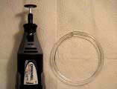
Para iluminar el archo como un verdadero Ojo de Angel, tenemos que hacer que la luz sea reflejada conforme ella pasa, haciendo diversos cortes a lo largo del arco, utilizando una pequeña sierra circular o una hoja de sierra comun. Cada corte/canal dejara a la luz "escapar" del arco. Cada corte tendrá aproximadamente de 2 a 3mm de largo y 1mm de profundidad. No haga los cortes demasiado pròximos entre si, ya que si lo hace el arco parecerà estar iluminado en forma completa. Lograremos un efecto visual mejor con cortes más destacados.
Nota: Para conseguir que los cortes queden perfectos, corte en el sentido horário. Usted deberá hacer los cortes en uno de los 6 lados (varilla hexagonal), haciendo los cortes en el lado que quedarà para atras o que quedará mirando para el lado de adentro del faro. Haciendo los cortes en más de un lado, va a lograr que el arco parezca màs oscuro en determinados puntos, pues dejarà que porciones màs grandes de luz “escapen” antes de llegar al final del arco. Cuando veamos de frente, el arco parece tener los cortes aumentados por causa del efecto de refreacciòn, este seré el mismo efecto sufrido por la luz.
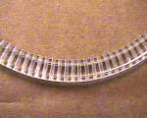

Detalle de Cortes vistos por atras

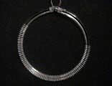

Por el frente los cortes son amplificados por la forma hexagonal
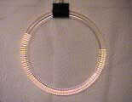

Arco ya con los cortes realizados

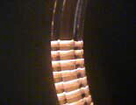

Nuestro Ojo de Angel con Luz de Fondo

¿Porque Usar Leds?

Al contrario que las lámparas halógenas, los LEDs son muy eficientes, duran mucho tiempo (No tienen un filamento que se queme) y producen muy poco calor. Un Led junto con una resistencia, consumen menos de 1W de potencia, comparado con los 35W de las lámparas halògenas usada en los BMWs.

Los Leds a pesar de su pequeño tamaño, brindan una luz muy brillante, y usted lo habrá podido observar en los llaveritos que se venden por $2.- o la linterna que tienen incorporada algunos modelos de celulares. De todos modos, el propósito del Ojo de Angel es sólo estético y no iluminar una ruta.

Los Leds son utilizados en señalizaciones, televisores, etc, por su eficiencia y seguridad. Durante el dia tambien brindan un buen brillo, por esto estan siendo utilizados en luces de freno traseras como podrà observar en las nuevas Mercedes Clase S o en otros automoviles.
Los Leds se consiguen en diversos colores: rojo, azul, naranja, amarillo, verde y blanco. El rojo hará definitivamente que su auto se destaque. También existen leds que cambian de color, pero... ¿quien quiere parecer un árbol de Navidad?...
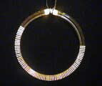

Ojo de Angel con Led Amarillo

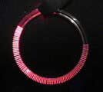

Ojo de Angel con Led Rojo

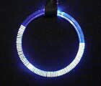

Ojo de Angel con Led Azul

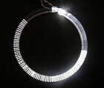

Ojo de Angel con Led Blanco

LEDS...
Los pecios de los Leds pueden variar dependiendo del color y el tipo. Note que el Led no es como una lámpara halògena que usted puede conectar directamente a la alimentación. Los Leds necesitan una resistencia para limitar la tension de corriente de alimentacion. Los Leds necesitan apenas una pequeña corriente para encender. Las resistencias son muy baratas.

RESISTENCIAS...

Las resistencias tienen diferentes valores expresados en Ohms. Para calcular el valor correcto, utilice la siguiente fórmula:

Ohms = ( Voltaje de Bateria – Voltaje del Led ) / Amperaje del Led
Cuando usted compre un Led, se le deberá especificar el voltaje y amperaje (pregunteselo al vendedor). Use los valores de la fòrmula para calcular el valor de la resistencia.

En un caso de una bateria de 12V y un Led de 3.6V y 20mA. Entonces el resultado será un resistor de 4200 Ohms. Usted podrá usar un resistor menor para que el led ilumine más, por ejemplo 2200 Ohms, pero limitarà la vida del led llegando a unos 2 meses de duración.

Ahora será necesario colocar la resistencia en el terminal positivo del Led (el màs largo)
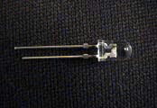

LED Blanco. El positivo es el terminal más largo

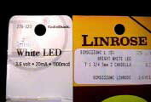

Un LED de 1100vs con 2000 mcd (milicandelas) de brillo
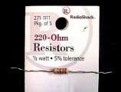

Una Resistencia de 220 ohms.

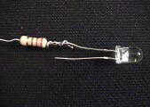

Resistencia conectada al positivo del LED

INSTALANDO EL LED...
Para asegurar el LED dentro del arco, haga un agujero en cada punta de arco, utilizando una mecha de 5 o 6 mm.
Utilice dos LEDs de su preferencia, y unalos a los dos paralelamente. Despues de soldar bien los positivos y negativos de ambos leds, aìslelos bien utilizando cinta aisladora.
Para seguir, inserte los LEDs dentro de los orificios del arco y nuevamente enrolle todo con cinta aisladora para cubrir los leds. Esto tambien hará que los LEDs queden firmes en su lugar. NO PINTE EL ARCO!!! Esto es muy importante, pues la tinta absorverá la luminosidad y la luz quedará más escasa.

Si quiere tapar la parte no usada del arco, enrolle por debajo de la cinta aisladora, papel aluminio que ayudaraá a reflejar la luz.

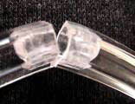
Arco con orificio de 5mm

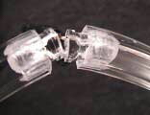

LEDs dentro del arco

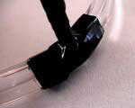

Cinta aisladora asegurando y protegiendo los LEDs

DESARMANDO EL FARO...
El paso siguiente es colocar los arcos dentro del farol. En primer lugar, tenemos que abrir el farol, tirando para ello de su lente. Esto puede ser realizado de diversas formas, acercando el faro a una boca de claor, con pistola de calor o secador de cabello para derretir la silicona. Este paso requiere mucha paciencia, pues dependiendo del pegamento, puede demorar un poco en derretirse.

Tenga cuidado con la cola derretida porque tiene tendencia a pegar en cualquier objeto próximo. Usted podrá usar una pinza para tirar de la cola.
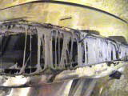

Cola derretida

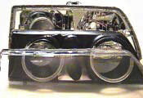

Partes de faro separadas con Ojo de Angel ya colocado en el Protector

Coloque el Ojo de Angel utilizando Adhesivo de Siliconas.
Aplique apenas una pequeña porción de silicona para pegar.

ARMANDO EL FARO...
Para seguir es preciso colocar la lente del faro de vuelta. Utilice la misma cola, apenas calientela y de ser necesario agregue un poco de adhesivo de siliconas.
Una vez que la cola tire, coloque la lente nuevamente en su lugar, cuidando de aplicar presión y que no queden lugares por donde pueda ingresar el agua.
Podrá utilizar grampas o alicates para hacer presión hasta que la cola seque por completo y la lente quede bien asegurada.

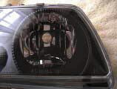
Faro sin Ojo de Angel

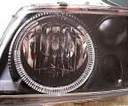

Faro con Ojo de Angel

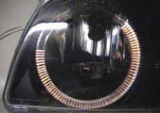

Ojo de Angel original con luz halógena

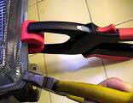
Alicates presionando la lente

Finalmente, coloque el faro nuevamente en el automóvil. Utilizando una resistencia de 2200 ohms conectado al positivo del led, podrá conectar una llave independiente.

AL LECTOR...
Este instructivo tiene como fin darle una idea de como crear un Ojo de Angel casero. No es muy profesional, pero le permite improvisar sin gastar mucho dinero.
De todas formas no se preocupe, la mayoria no notará la diferencia. Si usted va a realizar esto en su propio auto, tenga todas las herramientas a mano y alguna habilidad en trabajo manual.
No seria bueno verlo arruinar sus faros.

